8种模型，分别看成绩
补充到进度汇报中：每种模型单独展示，数据来自已经保存的最新核验结果。
8个模型名字代表8种图片分类模型，每种都有3份已完成的训练结果，共24份。它们负责判断狗、猫、马、羊、人和车；两套AI负责描述状态，是另一项任务。
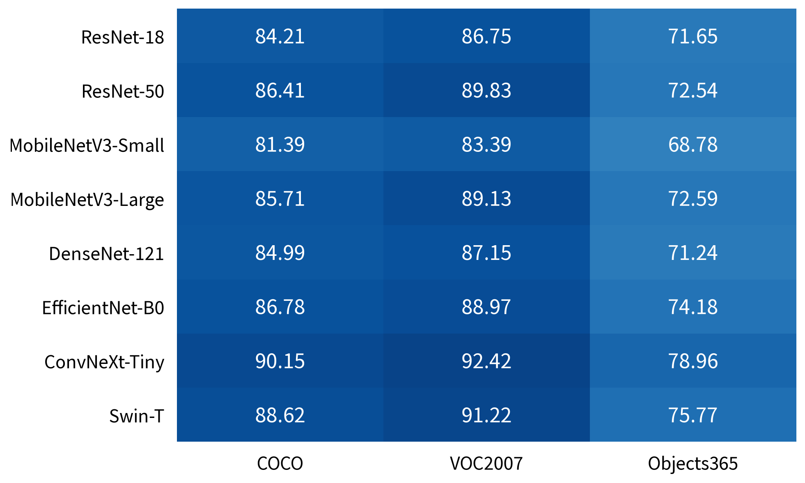
图M1 在每批全部目标上计算的F1，再对同一模型的3份训练结果取平均；满分100，越高越好。
先看这个总览，再看后面8页
每行是一种模型，每列是一个图片来源。这里计算的是整批目标的总体分，不是把五组F1简单平均，也不受采用哪套AI分组影响。
当前结果可以怎样讲？
“我比较了8种模型。当前三批目标上，ConvNeXt-Tiny的平均总体F1最高。但总体高不代表各类图片都一样好，后面要看每种模型在五组中的具体变化。”
这只是本任务和已测目标上的数值比较，没有据此证明某模型在所有任务都最好，也没有进行模型优劣的显著性检验。

1 ResNet-18 的具体结果
一个模型一页：展示三种图片来源、两套状态描述和3份训练结果的波动。
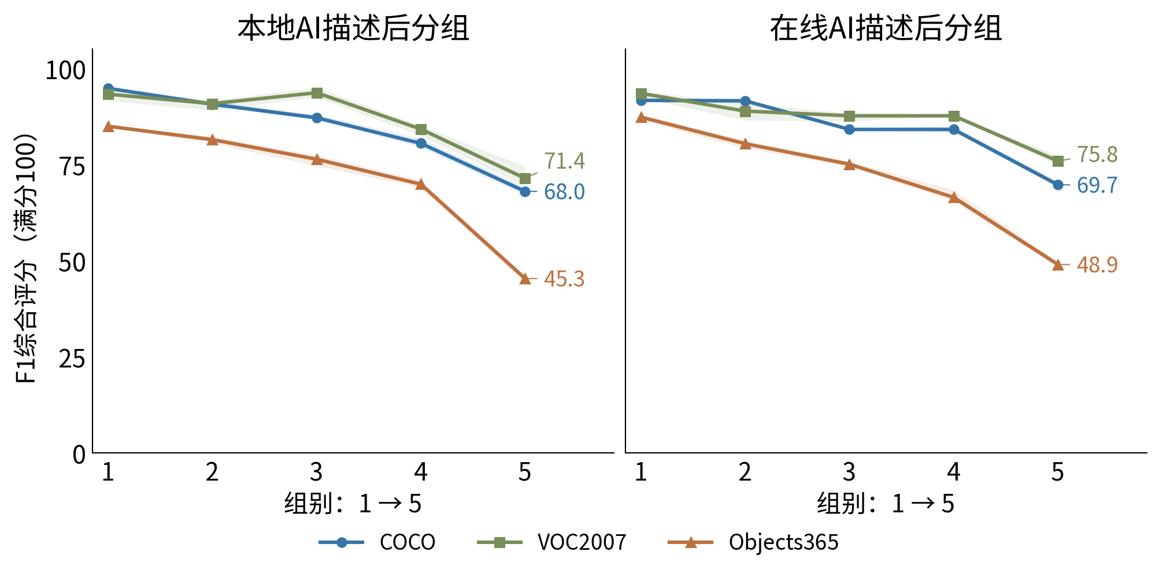
图M2 实线是该模型3份训练结果的平均；浅色带是这3份结果的最小到最大范围，不是置信区间。线尾数字为第5组平均分。
图怎么看？
左图按本地AI描述分组，右图按在线AI描述分组；它们测的是同一模型、同一批目标，分组成员可能不同。蓝线=COCO，绿线=VOC2007，橙线=Objects365。横轴1到5表示规则预计从较容易到较困难，纵轴是F1综合分。
图片来源 | 总体F1 | 本地  第1组 | 本地  第5组 | 在线  第1组 | 在线  第5组
COCO | 84.21 | 94.78 | 67.97 | 91.65 | 69.67
VOC2007 | 86.75 | 93.27 | 71.37 | 93.47 | 75.85
Objects365 | 71.65 | 84.92 | 45.30 | 87.29 | 48.95
这个模型的结果说明什么？
以COCO、本地描述为例，第1组94.8分，第5组68.0分，相差26.8分。换到Objects365，第5组为45.3分。两套分组下，三种来源的第5组都低于第1组；中间各组不要求逐步下降。
可以这样向老师讲
“ResNet-18在COCO全部目标上的平均F1是84.2分，但较困难组只有68.0分。把它单独展开，就能看到总体成绩没有反映出来的条件差别。”
同一个分组中还可以比较不同模型；组间分差较小不自动表示模型更强，要同时看总体分和困难组的实际分数。

2 ResNet-50 的具体结果
一个模型一页：展示三种图片来源、两套状态描述和3份训练结果的波动。
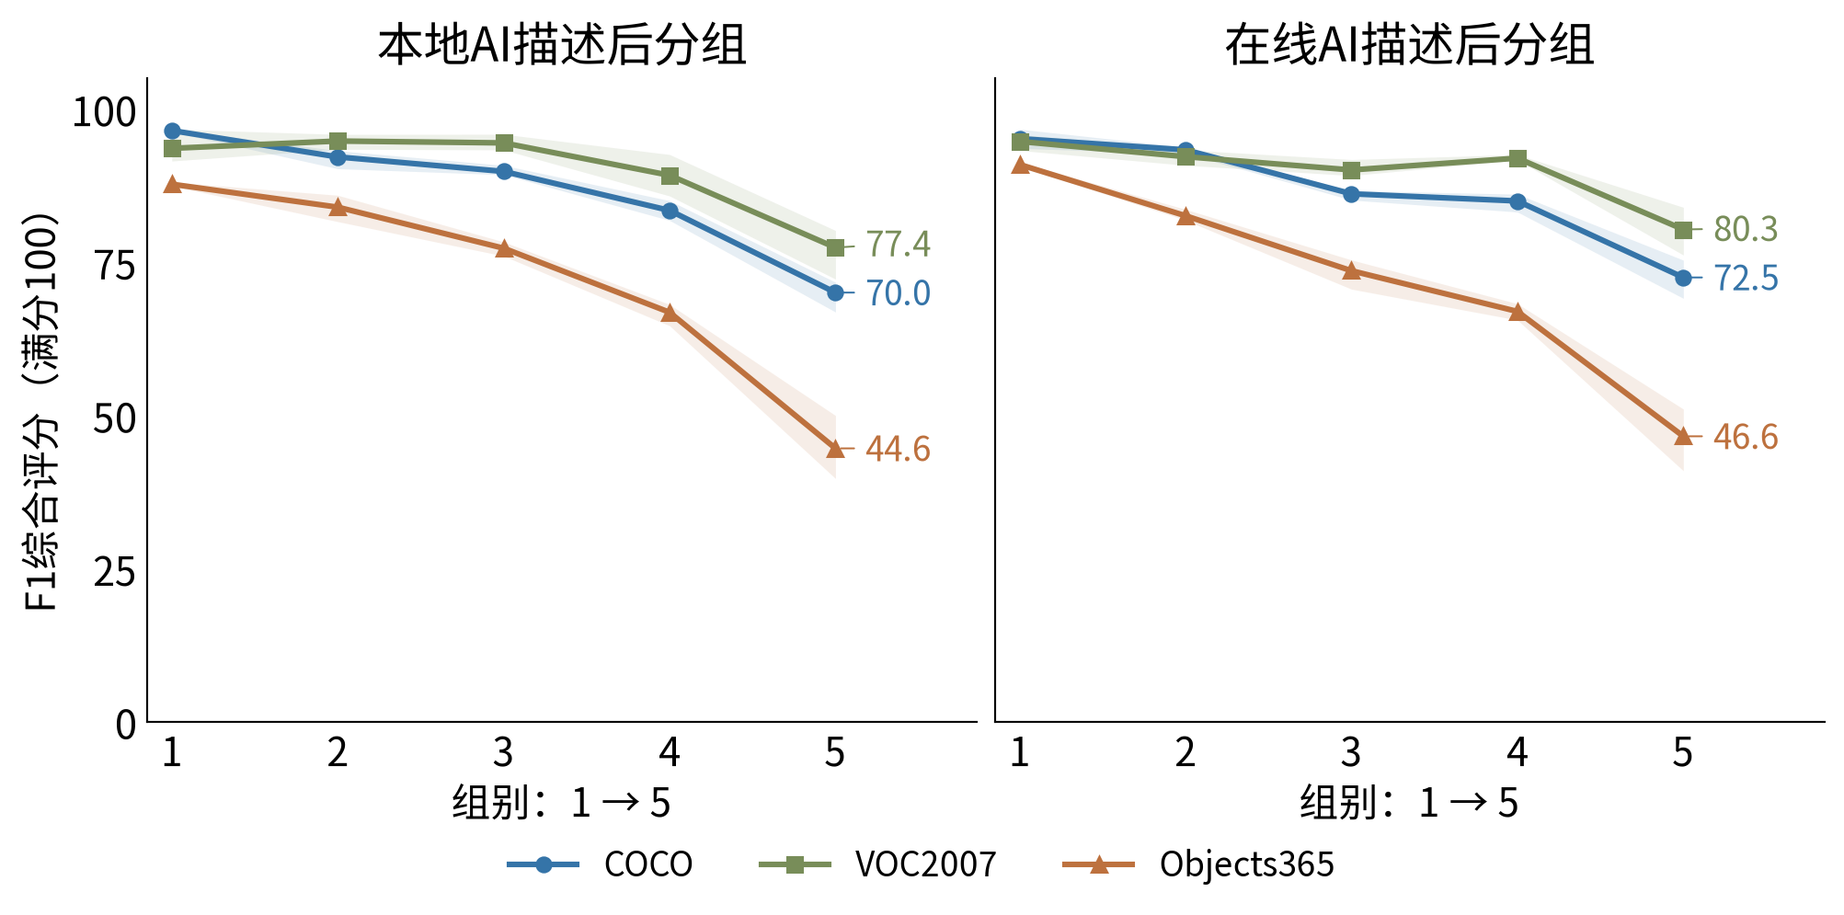
图M3 实线是该模型3份训练结果的平均；浅色带是这3份结果的最小到最大范围，不是置信区间。线尾数字为第5组平均分。
图怎么看？
左图按本地AI描述分组，右图按在线AI描述分组；它们测的是同一模型、同一批目标，分组成员可能不同。蓝线=COCO，绿线=VOC2007，橙线=Objects365。横轴1到5表示规则预计从较容易到较困难，纵轴是F1综合分。
图片来源 | 总体F1 | 本地  第1组 | 本地  第5组 | 在线  第1组 | 在线  第5组
COCO | 86.41 | 96.46 | 70.02 | 95.14 | 72.48
VOC2007 | 89.83 | 93.55 | 77.35 | 94.67 | 80.32
Objects365 | 72.54 | 87.70 | 44.59 | 90.91 | 46.57
这个模型的结果说明什么？
以COCO、本地描述为例，第1组96.5分，第5组70.0分，相差26.4分。换到Objects365，第5组为44.6分。两套分组下，三种来源的第5组都低于第1组；中间各组不要求逐步下降。
可以这样向老师讲
“ResNet-50在COCO全部目标上的平均F1是86.4分，但较困难组只有70.0分。把它单独展开，就能看到总体成绩没有反映出来的条件差别。”
同一个分组中还可以比较不同模型；组间分差较小不自动表示模型更强，要同时看总体分和困难组的实际分数。

3 MobileNetV3-Small 的具体结果
一个模型一页：展示三种图片来源、两套状态描述和3份训练结果的波动。
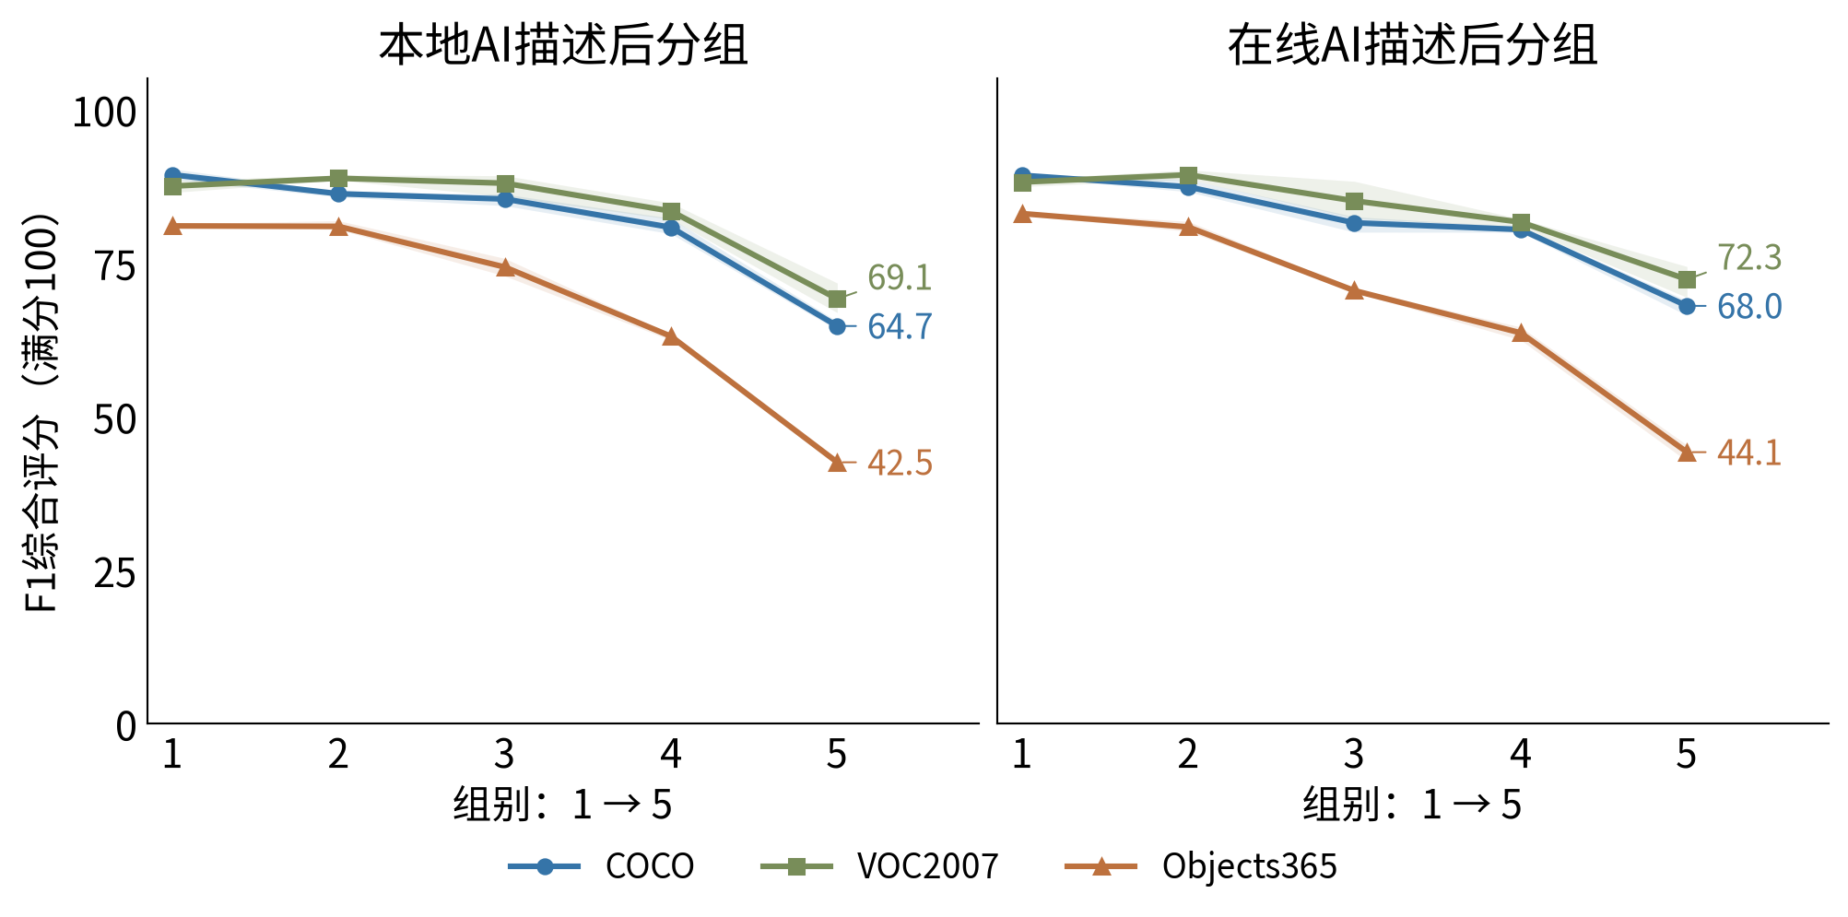
图M4 实线是该模型3份训练结果的平均；浅色带是这3份结果的最小到最大范围，不是置信区间。线尾数字为第5组平均分。
图怎么看？
左图按本地AI描述分组，右图按在线AI描述分组；它们测的是同一模型、同一批目标，分组成员可能不同。蓝线=COCO，绿线=VOC2007，橙线=Objects365。横轴1到5表示规则预计从较容易到较困难，纵轴是F1综合分。
图片来源 | 总体F1 | 本地  第1组 | 本地  第5组 | 在线  第1组 | 在线  第5组
COCO | 81.39 | 89.31 | 64.67 | 89.22 | 67.95
VOC2007 | 83.39 | 87.45 | 69.09 | 88.11 | 72.26
Objects365 | 68.78 | 80.98 | 42.49 | 82.99 | 44.14
这个模型的结果说明什么？
以COCO、本地描述为例，第1组89.3分，第5组64.7分，相差24.6分。换到Objects365，第5组为42.5分。两套分组下，三种来源的第5组都低于第1组；中间各组不要求逐步下降。
可以这样向老师讲
“MobileNetV3-Small在COCO全部目标上的平均F1是81.4分，但较困难组只有64.7分。把它单独展开，就能看到总体成绩没有反映出来的条件差别。”
同一个分组中还可以比较不同模型；组间分差较小不自动表示模型更强，要同时看总体分和困难组的实际分数。

4 MobileNetV3-Large 的具体结果
一个模型一页：展示三种图片来源、两套状态描述和3份训练结果的波动。
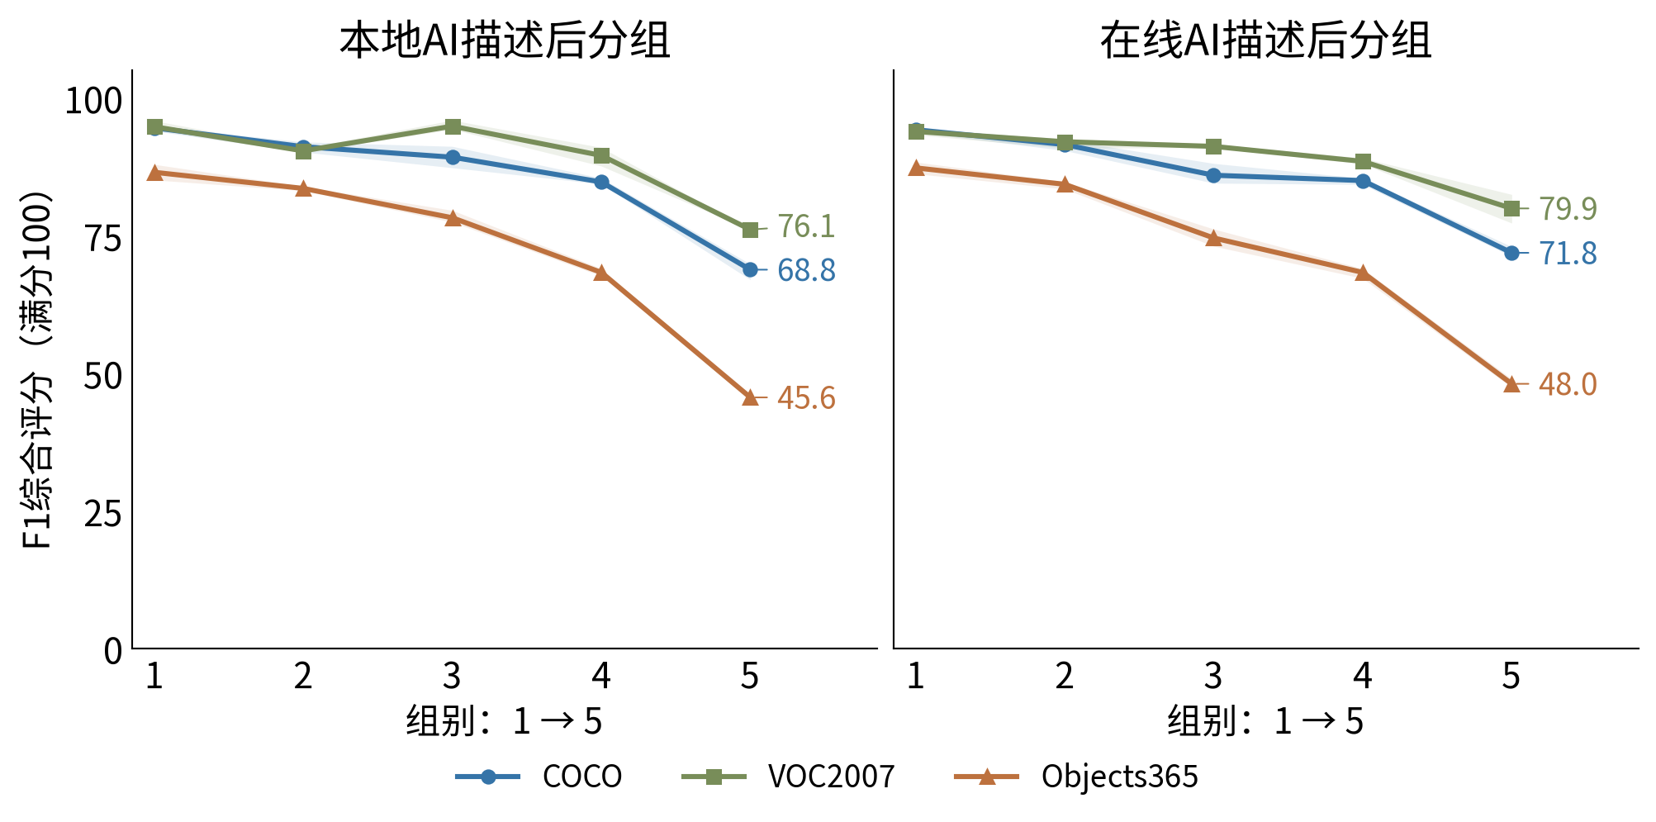
图M5 实线是该模型3份训练结果的平均；浅色带是这3份结果的最小到最大范围，不是置信区间。线尾数字为第5组平均分。
图怎么看？
左图按本地AI描述分组，右图按在线AI描述分组；它们测的是同一模型、同一批目标，分组成员可能不同。蓝线=COCO，绿线=VOC2007，橙线=Objects365。横轴1到5表示规则预计从较容易到较困难，纵轴是F1综合分。
图片来源 | 总体F1 | 本地  第1组 | 本地  第5组 | 在线  第1组 | 在线  第5组
COCO | 85.71 | 94.53 | 68.77 | 94.19 | 71.84
VOC2007 | 89.13 | 94.74 | 76.05 | 93.88 | 79.90
Objects365 | 72.59 | 86.46 | 45.57 | 87.26 | 48.04
这个模型的结果说明什么？
以COCO、本地描述为例，第1组94.5分，第5组68.8分，相差25.8分。换到Objects365，第5组为45.6分。两套分组下，三种来源的第5组都低于第1组；中间各组不要求逐步下降。
可以这样向老师讲
“MobileNetV3-Large在COCO全部目标上的平均F1是85.7分，但较困难组只有68.8分。把它单独展开，就能看到总体成绩没有反映出来的条件差别。”
同一个分组中还可以比较不同模型；组间分差较小不自动表示模型更强，要同时看总体分和困难组的实际分数。

5 DenseNet-121 的具体结果
一个模型一页：展示三种图片来源、两套状态描述和3份训练结果的波动。
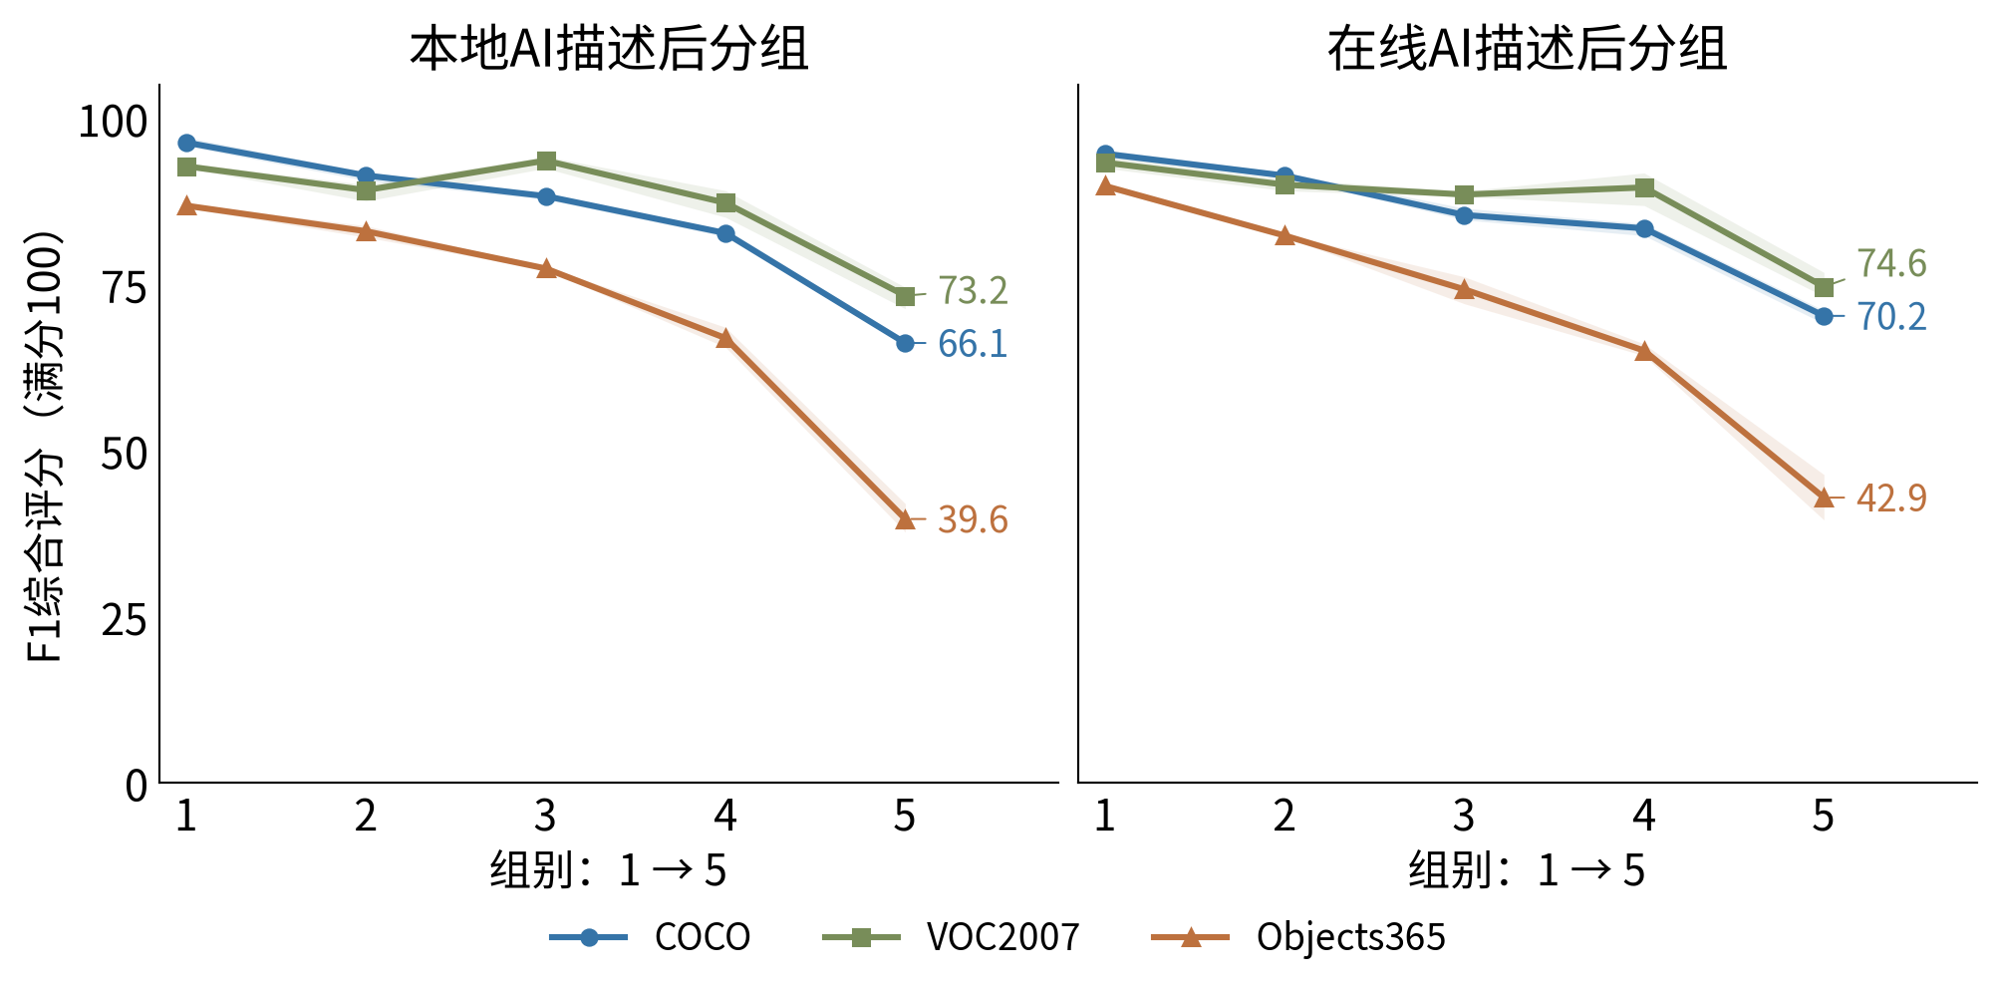
图M6 实线是该模型3份训练结果的平均；浅色带是这3份结果的最小到最大范围，不是置信区间。线尾数字为第5组平均分。
图怎么看？
左图按本地AI描述分组，右图按在线AI描述分组；它们测的是同一模型、同一批目标，分组成员可能不同。蓝线=COCO，绿线=VOC2007，橙线=Objects365。横轴1到5表示规则预计从较容易到较困难，纵轴是F1综合分。
图片来源 | 总体F1 | 本地  第1组 | 本地  第5组 | 在线  第1组 | 在线  第5组
COCO | 84.99 | 96.31 | 66.13 | 94.62 | 70.21
VOC2007 | 87.15 | 92.74 | 73.25 | 93.29 | 74.60
Objects365 | 71.24 | 86.80 | 39.64 | 89.77 | 42.86
这个模型的结果说明什么？
以COCO、本地描述为例，第1组96.3分，第5组66.1分，相差30.2分。换到Objects365，第5组为39.6分。两套分组下，三种来源的第5组都低于第1组；中间各组不要求逐步下降。
可以这样向老师讲
“DenseNet-121在COCO全部目标上的平均F1是85.0分，但较困难组只有66.1分。把它单独展开，就能看到总体成绩没有反映出来的条件差别。”
同一个分组中还可以比较不同模型；组间分差较小不自动表示模型更强，要同时看总体分和困难组的实际分数。

6 EfficientNet-B0 的具体结果
一个模型一页：展示三种图片来源、两套状态描述和3份训练结果的波动。
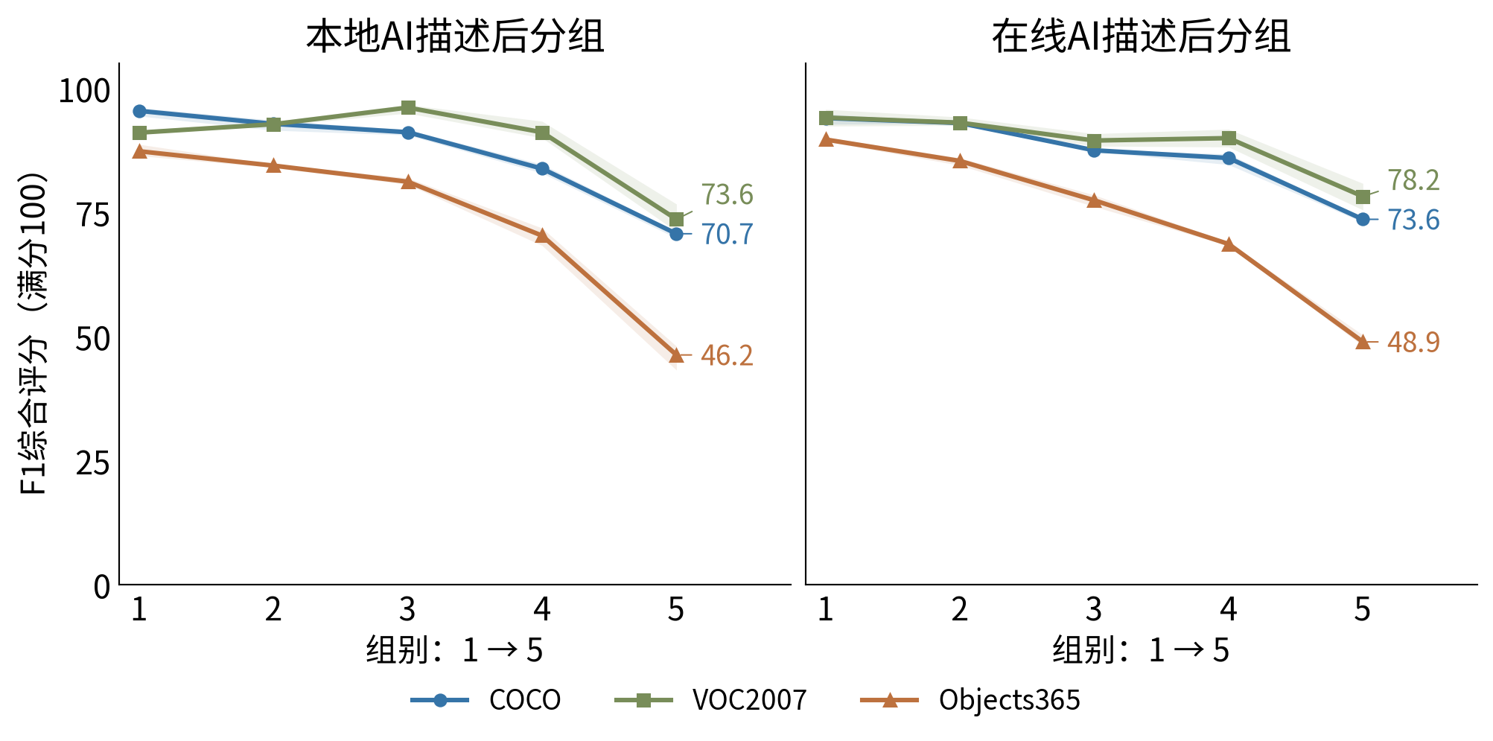
图M7 实线是该模型3份训练结果的平均；浅色带是这3份结果的最小到最大范围，不是置信区间。线尾数字为第5组平均分。
图怎么看？
左图按本地AI描述分组，右图按在线AI描述分组；它们测的是同一模型、同一批目标，分组成员可能不同。蓝线=COCO，绿线=VOC2007，橙线=Objects365。横轴1到5表示规则预计从较容易到较困难，纵轴是F1综合分。
图片来源 | 总体F1 | 本地  第1组 | 本地  第5组 | 在线  第1组 | 在线  第5组
COCO | 86.78 | 95.42 | 70.66 | 93.97 | 73.57
VOC2007 | 88.97 | 91.03 | 73.58 | 94.07 | 78.17
Objects365 | 74.18 | 87.29 | 46.24 | 89.65 | 48.87
这个模型的结果说明什么？
以COCO、本地描述为例，第1组95.4分，第5组70.7分，相差24.8分。换到Objects365，第5组为46.2分。两套分组下，三种来源的第5组都低于第1组；中间各组不要求逐步下降。
可以这样向老师讲
“EfficientNet-B0在COCO全部目标上的平均F1是86.8分，但较困难组只有70.7分。把它单独展开，就能看到总体成绩没有反映出来的条件差别。”
同一个分组中还可以比较不同模型；组间分差较小不自动表示模型更强，要同时看总体分和困难组的实际分数。

7 ConvNeXt-Tiny 的具体结果
一个模型一页：展示三种图片来源、两套状态描述和3份训练结果的波动。
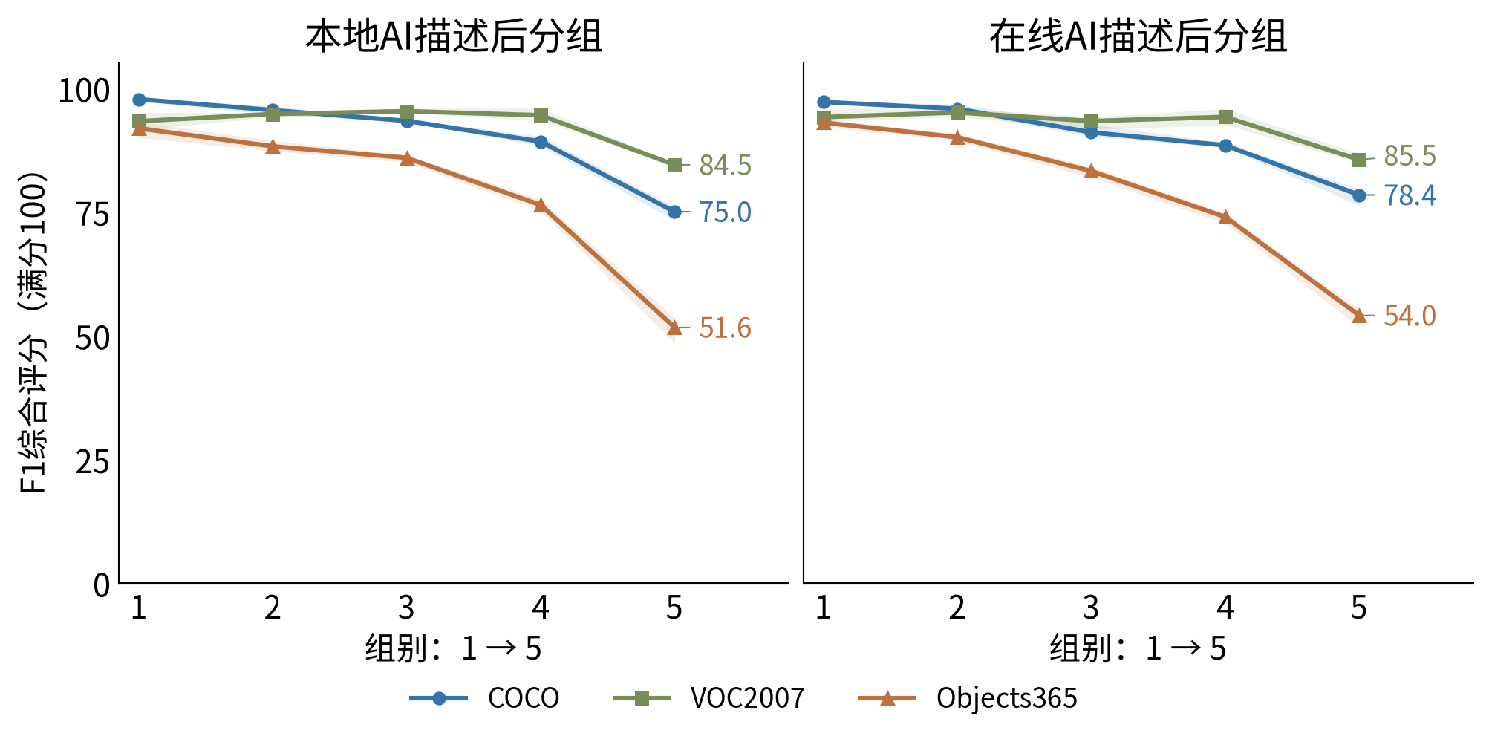
图M8 实线是该模型3份训练结果的平均；浅色带是这3份结果的最小到最大范围，不是置信区间。线尾数字为第5组平均分。
图怎么看？
左图按本地AI描述分组，右图按在线AI描述分组；它们测的是同一模型、同一批目标，分组成员可能不同。蓝线=COCO，绿线=VOC2007，橙线=Objects365。横轴1到5表示规则预计从较容易到较困难，纵轴是F1综合分。
图片来源 | 总体F1 | 本地  第1组 | 本地  第5组 | 在线  第1组 | 在线  第5组
COCO | 90.15 | 97.71 | 74.97 | 97.17 | 78.36
VOC2007 | 92.42 | 93.27 | 84.46 | 94.08 | 85.50
Objects365 | 78.96 | 91.83 | 51.60 | 93.00 | 54.03
这个模型的结果说明什么？
以COCO、本地描述为例，第1组97.7分，第5组75.0分，相差22.7分。换到Objects365，第5组为51.6分。两套分组下，三种来源的第5组都低于第1组；中间各组不要求逐步下降。
可以这样向老师讲
“ConvNeXt-Tiny在COCO全部目标上的平均F1是90.2分，但较困难组只有75.0分。把它单独展开，就能看到总体成绩没有反映出来的条件差别。”
同一个分组中还可以比较不同模型；组间分差较小不自动表示模型更强，要同时看总体分和困难组的实际分数。

8 Swin-T 的具体结果
一个模型一页：展示三种图片来源、两套状态描述和3份训练结果的波动。
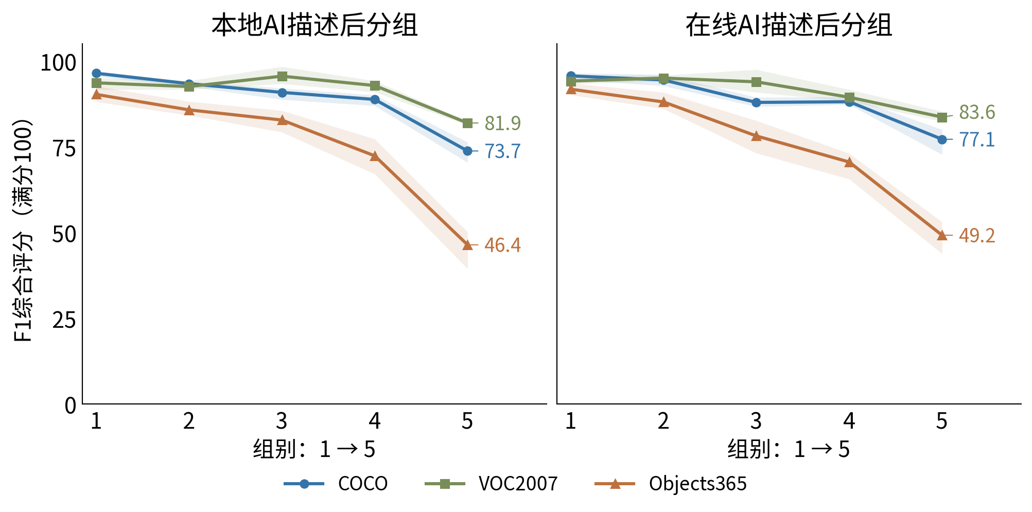
图M9 实线是该模型3份训练结果的平均；浅色带是这3份结果的最小到最大范围，不是置信区间。线尾数字为第5组平均分。
图怎么看？
左图按本地AI描述分组，右图按在线AI描述分组；它们测的是同一模型、同一批目标，分组成员可能不同。蓝线=COCO，绿线=VOC2007，橙线=Objects365。横轴1到5表示规则预计从较容易到较困难，纵轴是F1综合分。
图片来源 | 总体F1 | 本地  第1组 | 本地  第5组 | 在线  第1组 | 在线  第5组
COCO | 88.62 | 96.39 | 73.73 | 95.63 | 77.14
VOC2007 | 91.22 | 93.60 | 81.89 | 94.11 | 83.61
Objects365 | 75.77 | 90.23 | 46.36 | 91.75 | 49.16
这个模型的结果说明什么？
以COCO、本地描述为例，第1组96.4分，第5组73.7分，相差22.7分。换到Objects365，第5组为46.4分。两套分组下，三种来源的第5组都低于第1组；中间各组不要求逐步下降。
可以这样向老师讲
“Swin-T在COCO全部目标上的平均F1是88.6分，但较困难组只有73.7分。把它单独展开，就能看到总体成绩没有反映出来的条件差别。”
同一个分组中还可以比较不同模型；组间分差较小不自动表示模型更强，要同时看总体分和困难组的实际分数。

